Отчет о проделанной работе в средней группе за апрель 2020
дети средней группы ежедневно делали утреннюю гимнастику.
Задачи: развивать у детей интерес к занятиям физической культурой и спортом.
Воспитывать у детей целеустремленность, организованность .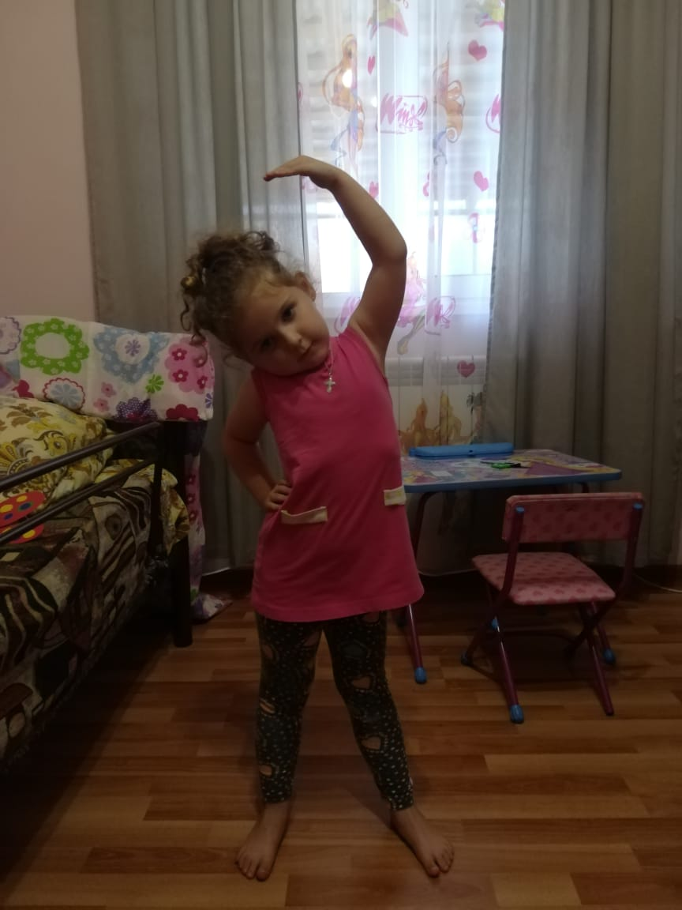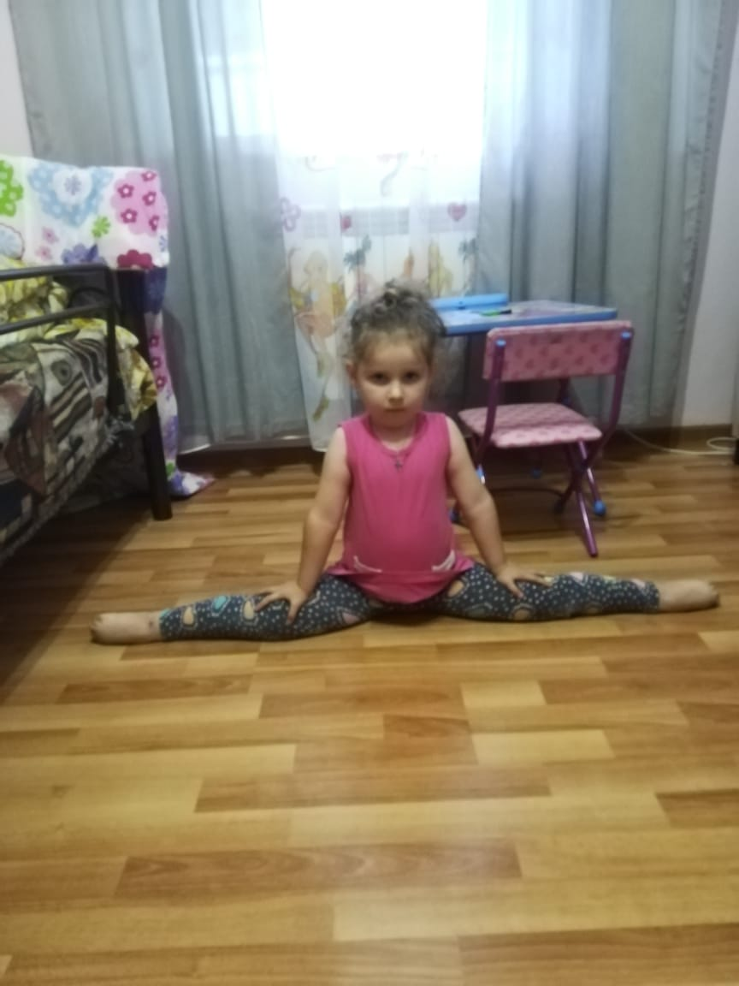
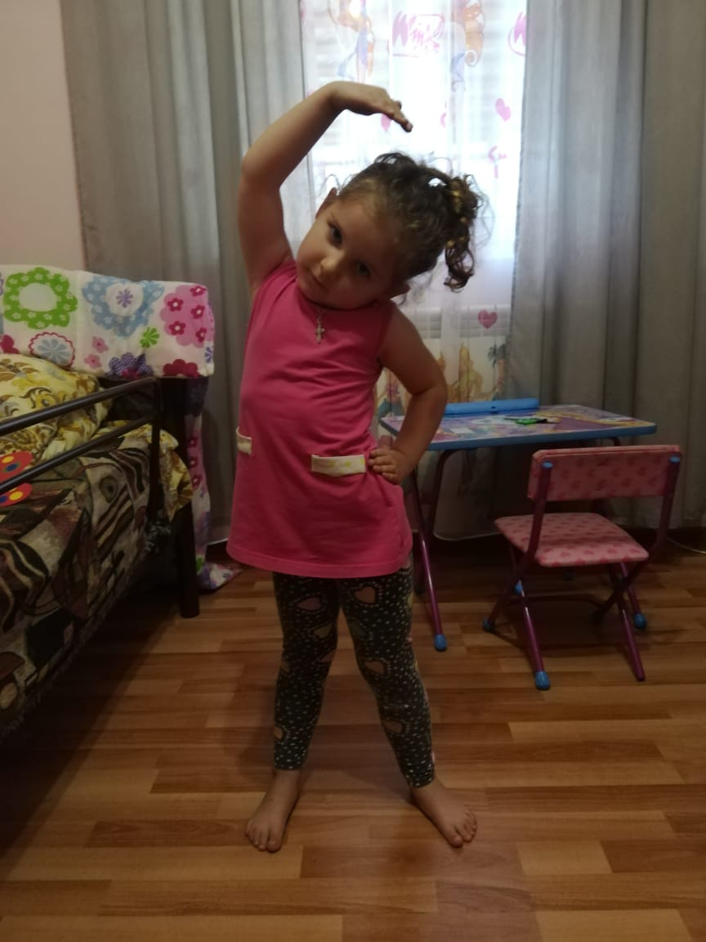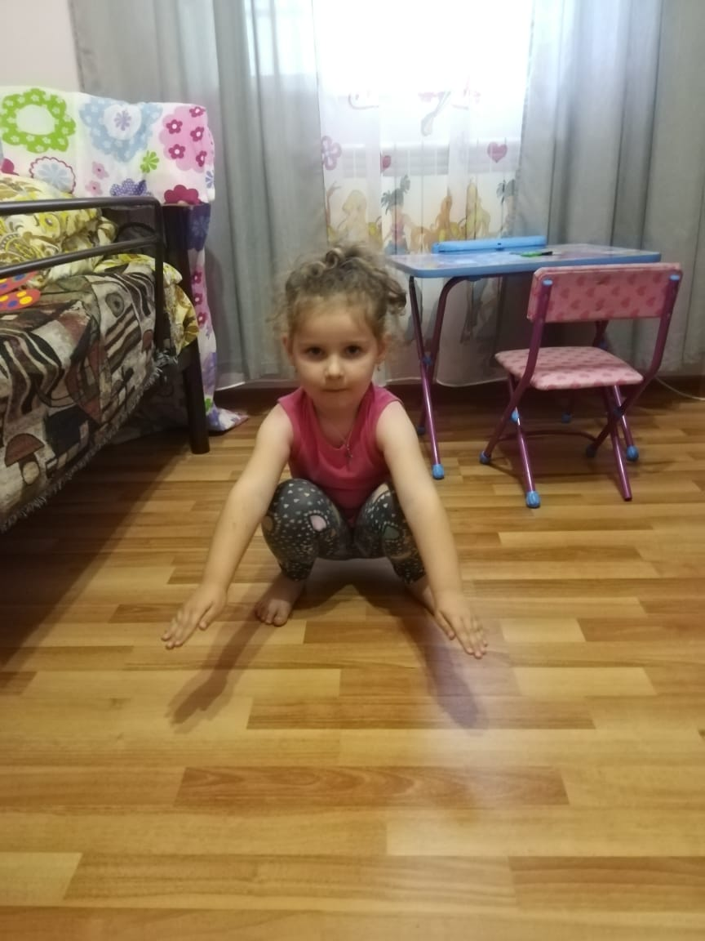
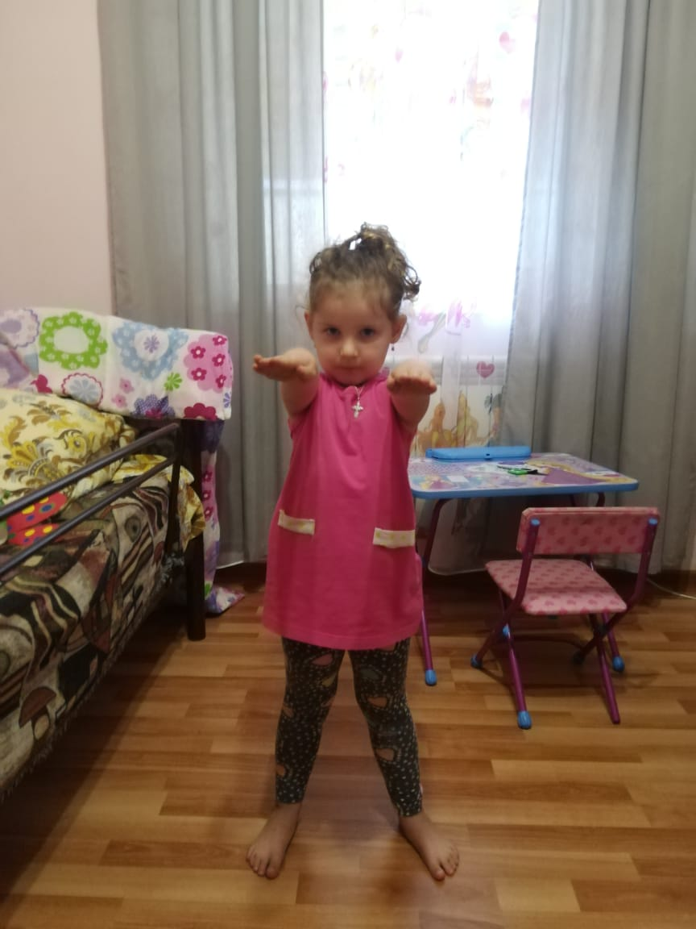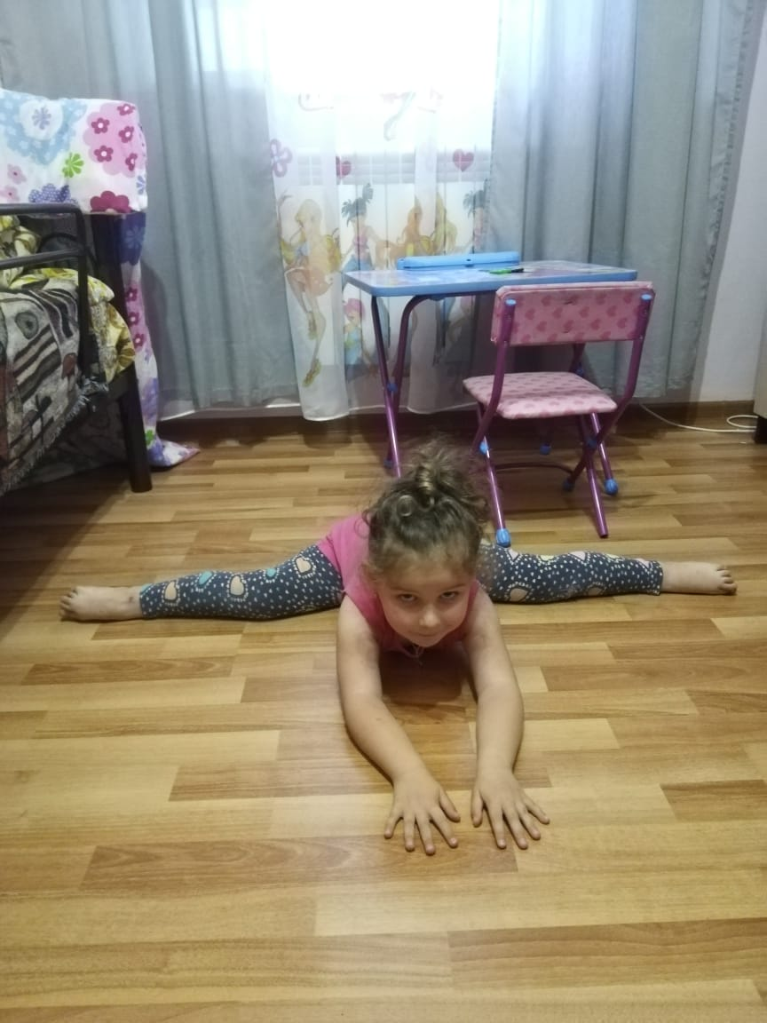
Гилева Марианна.

Дети сняли видеоролик «Моем ручки мылом»
Задачи: закреплять культурно гигиенические навыки детей.
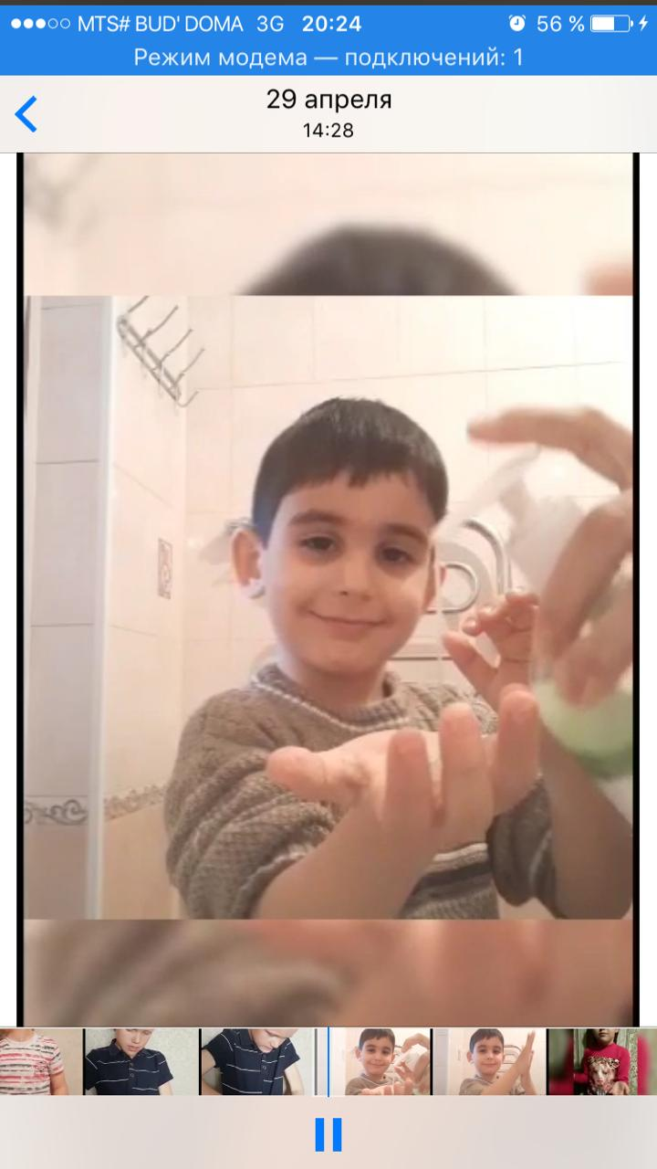

Рисование на тему: « Космос»
Задачи: Уточнить знания детей о понятии «космос», «космический корабль», о планете Земля, празднике «День космонавтики». Активизировать словарь. Развивать детей рисовать ракету, планеты создавать композицию в рисования. Воспитывать эстетическое чувство, умение ценить красоту звездного неба, желание отразить свои впечатления в рисунке.
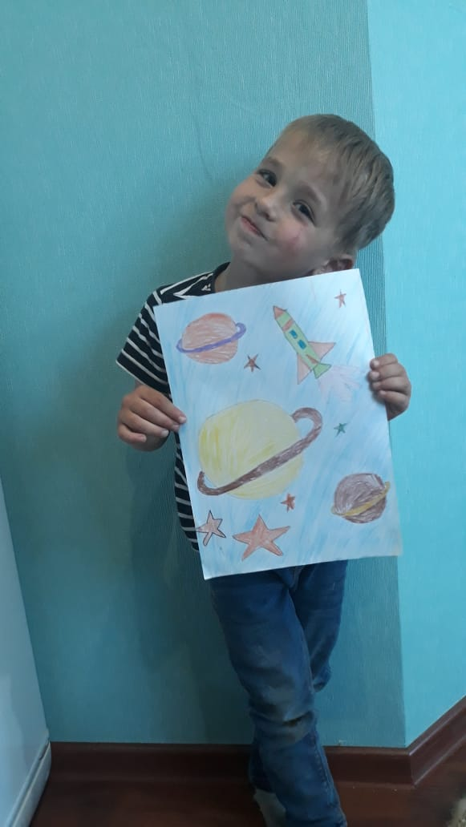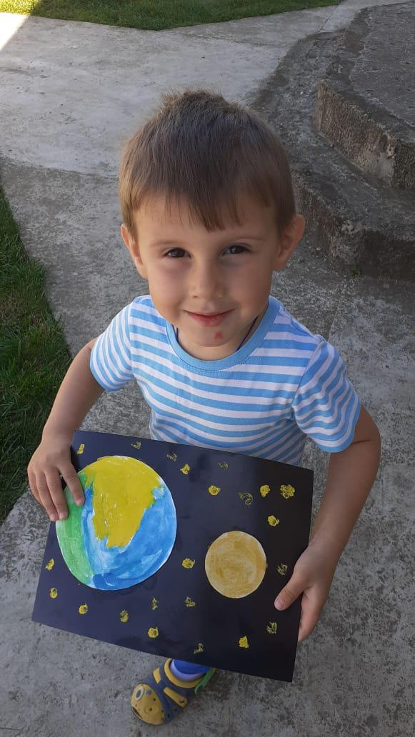
Гасанов Владислав Дубинин Виктор
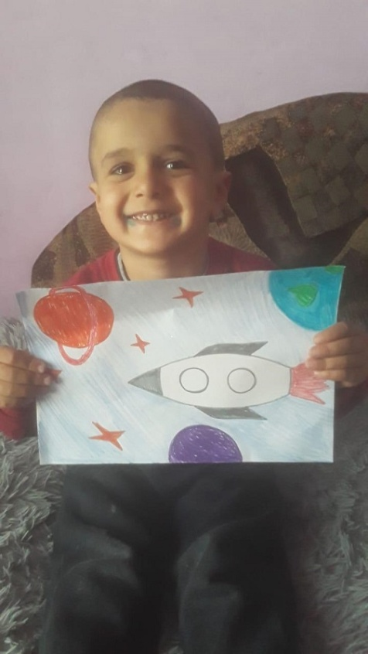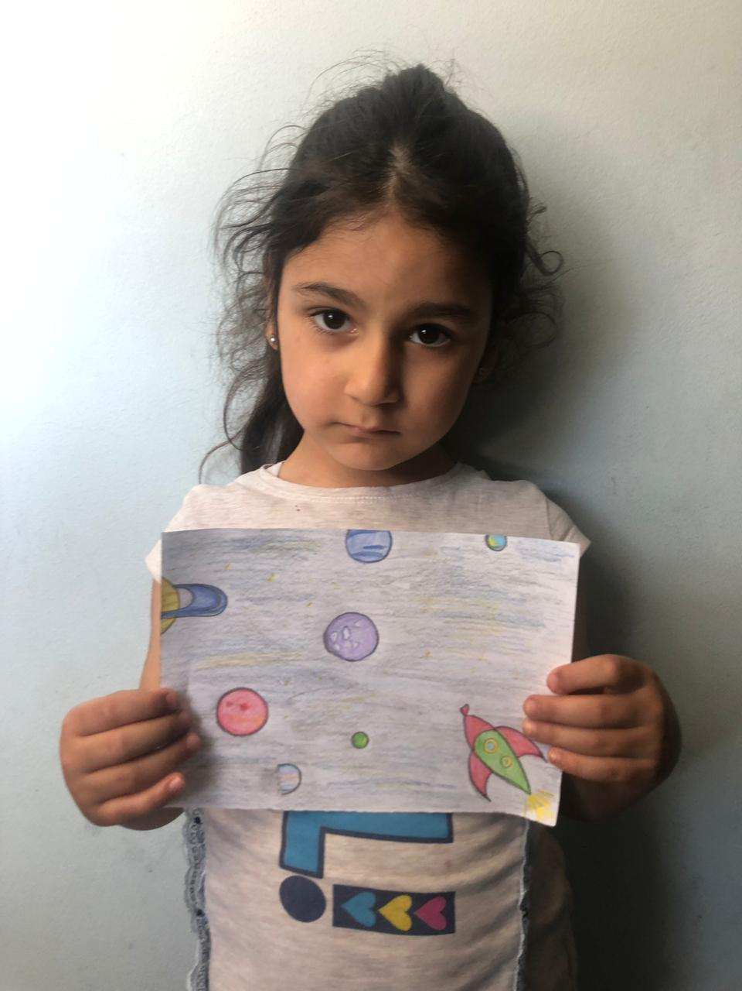
Сулейманов Мухамед Антонасян Донара

Отчёт о проделанной работе в средней группе.
Впериод с 13.04.20 по 19.04.20г. дети средней группы рисовали рисунки на тему «Светлая Пасха» .
Задачи: Закрепить знания детей о народных традициях; Продолжать прививать интерес к народному творчеству; Развивать эстетическое восприятие детей, чувство цвета, композиции в связи с построением узора на различных формах; Развивать логическое мышление, память; воспитывать уважение к традициям русского народа.
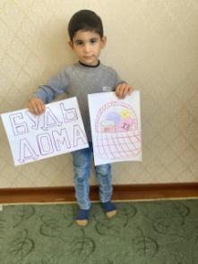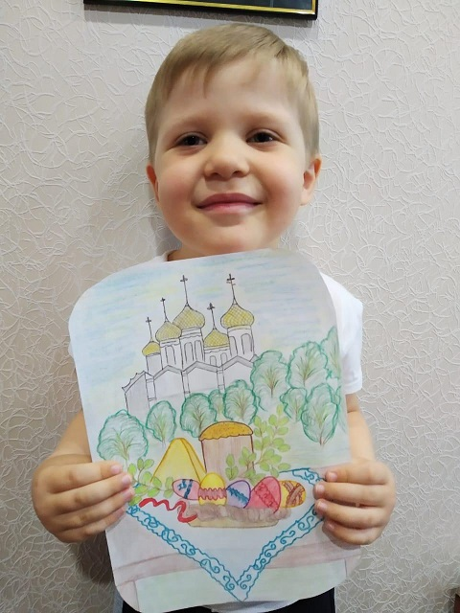
Сафаров Рамиль Марукян Арман
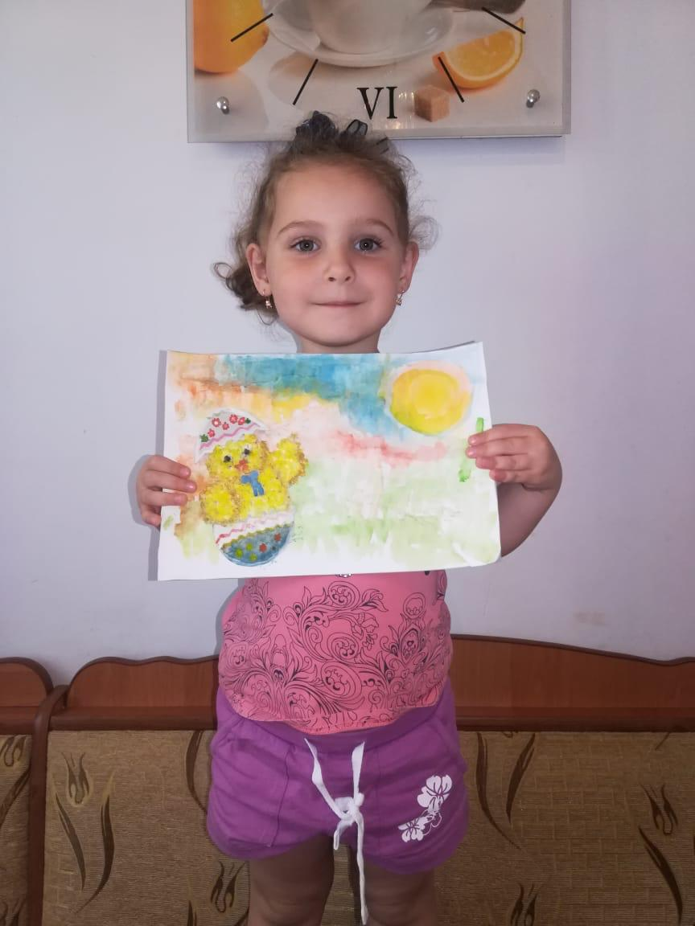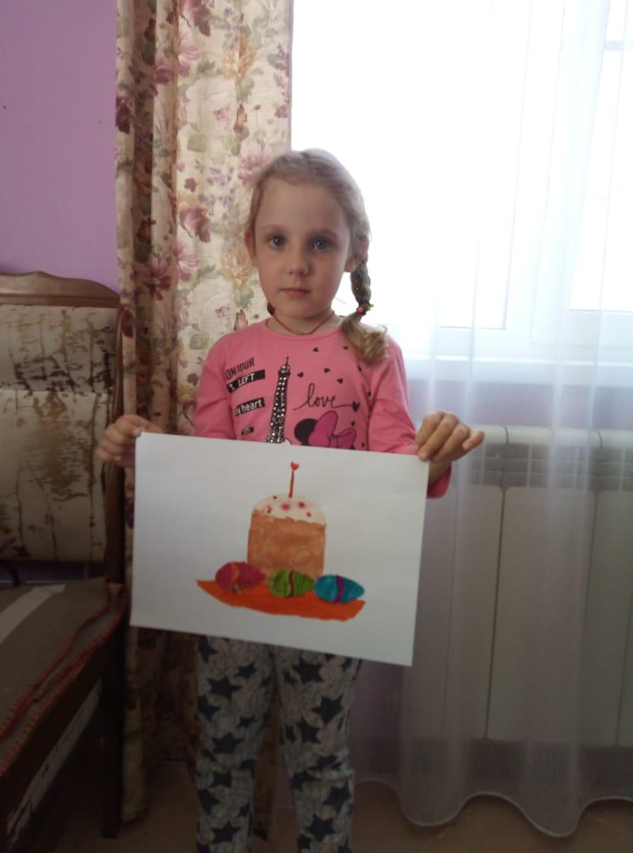
Гилева Марианна Бабивская Елизавета

В период с 20.04.2020 по 26.04.2020 дети средней группы вели наблюдение за цветами в палисаднике.
Задачи: расширить представление детей о цветах в палисаднике. Закрепить умение ухаживать за растениями. Воспитывать любовь к растениям ,бережное отношение к ним.
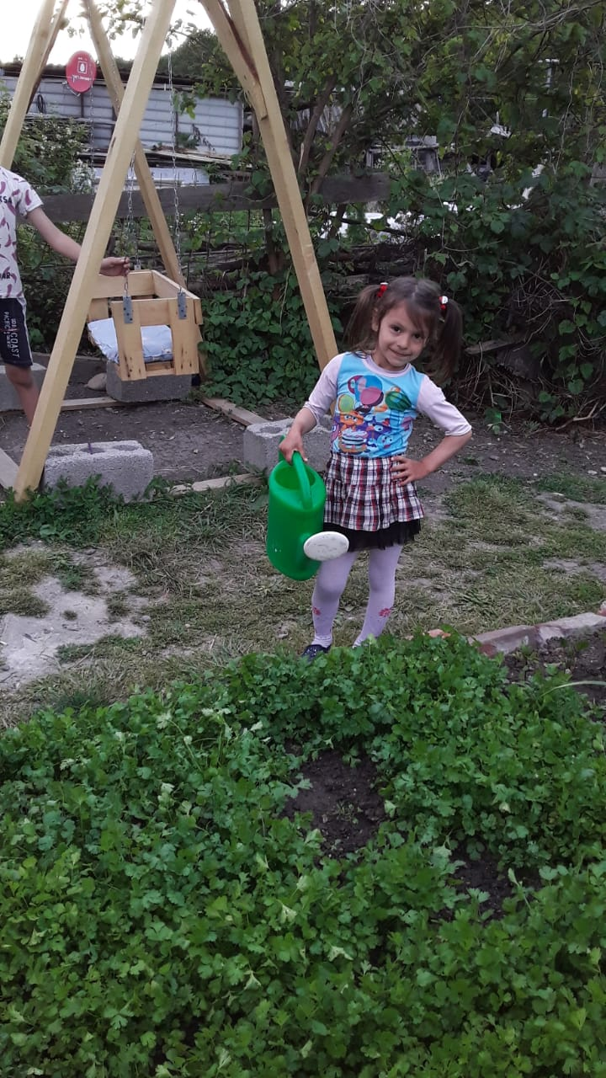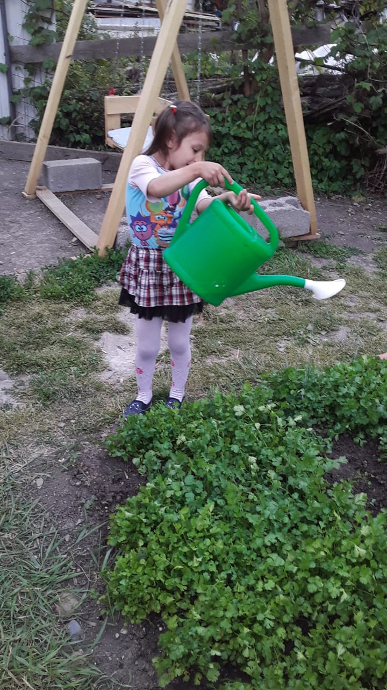
Усманова Раяна.
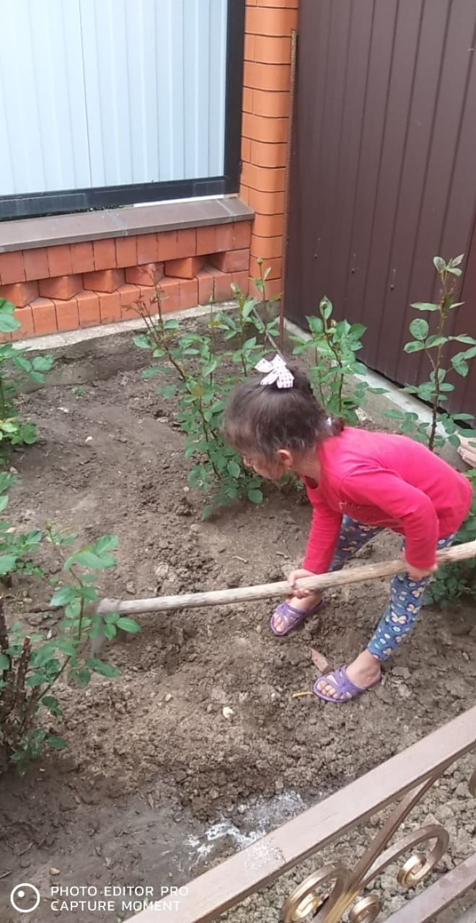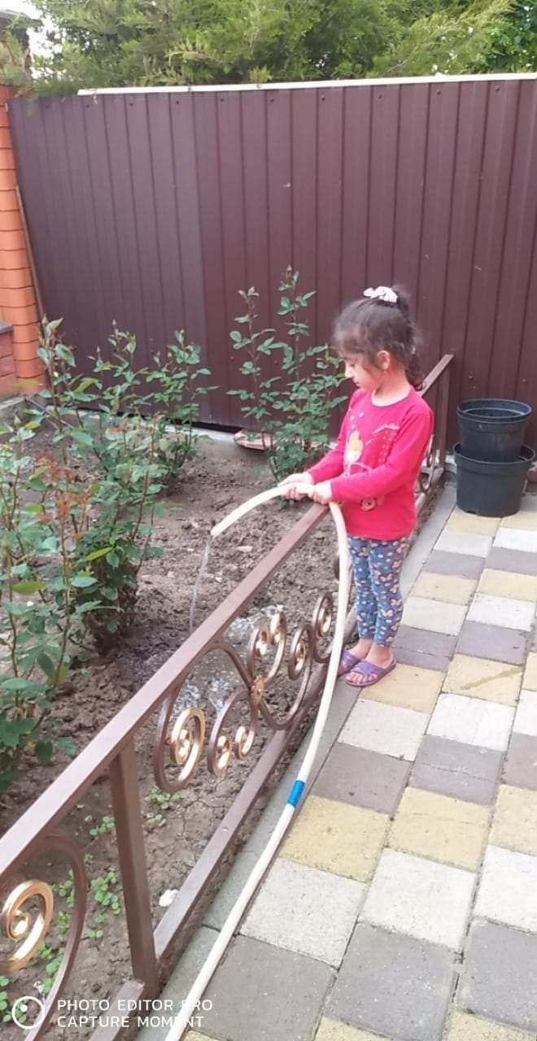 Ис

И
Исмаилова Лиана.

Наблюдение в огороде .
Задачи:
- формировать детей ухаживать за клубникой, зеленью,цветами и т.д.: поливать, полоть, рыхлить, прикапывать и т. д. ;
- развивать познавательную активность детей в процессе, развивать любознательность, творческое воображение.
- уточнять строение, особенности окраски, размера, цвета, формы лепестков;
- воспитывать чувство красоты, бережного отношения к культурным растениям.
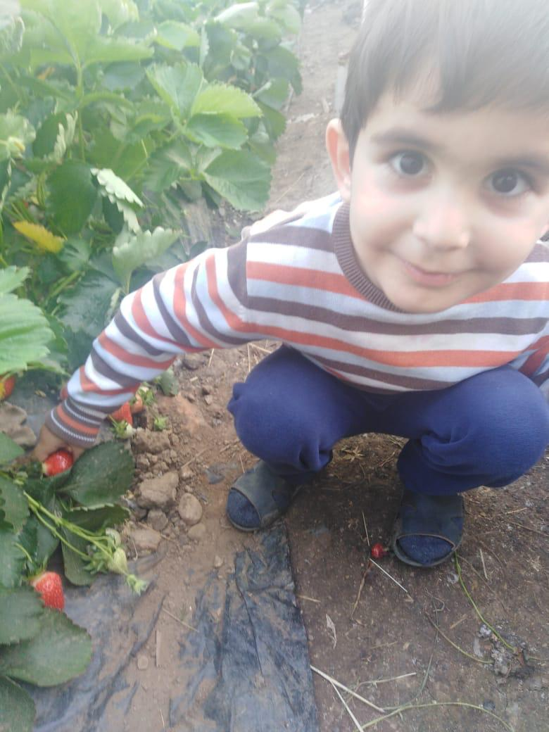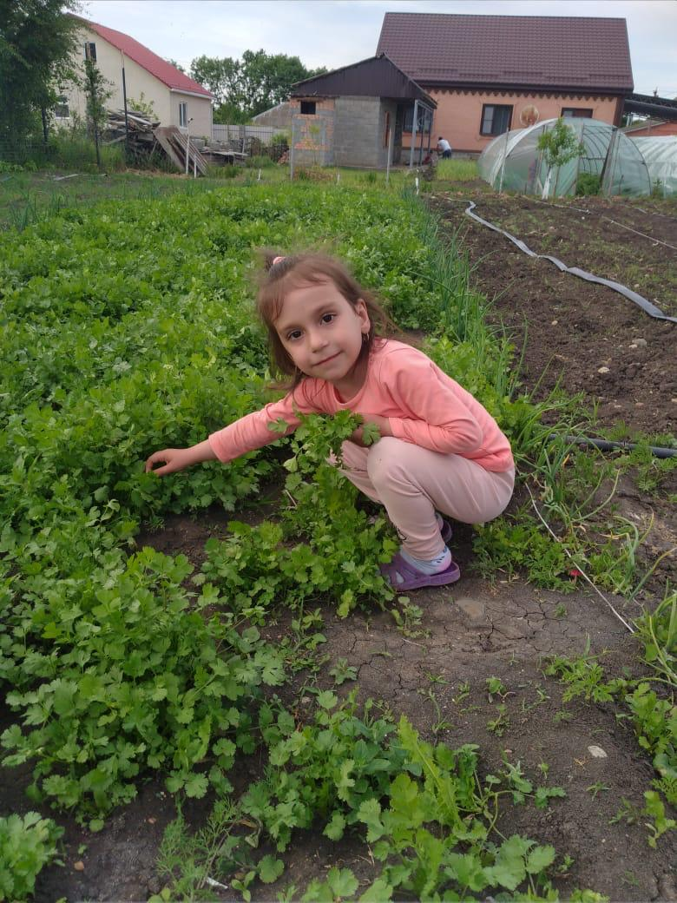
Сафаров Рамиль Кучимова Салима

